**Pruebas Iteración 1**

**Pruebas Aceptación:**

**Historia 2**

**«crear una cuenta para el cliente»**

**Condición:** Ingresar datos inválidos en Login y dar clic en crear cuenta.

**Pasos:** Introducir datos correspondientes y clic en crear cuenta

**Resultado esperado:** Mensaje «cuenta creada» redirigir al Login

**Resultado obtenido:** la cuenta no se guarda en la base de datos.

**Historia 3**

**«iniciar sesión con una cuenta»**

**Condición:** ingresar una cuenta registrada.

**Pasos:** Introducir datos correspondientes y clic en iniciar sesión

**Resultado esperado:** Mensaje «Continuar» redirigir al menú de inicio.

**Resultado obtenido:** Mensaje «Continuar» redirigir al menú de inicio.

**Historia 5**

**«Estilo del menú»**

**Condición:** ingresar con una cuenta registrada.

**Pasos:** arrastrar el mouse sobre el menú.

**Resultado esperado:** observar el estilo del menú.

**Resultado obtenido:** si, se observa el estilo del menú.

**Historia 6**

**«Enlaces del menú»**

**Condición:** ingresar con una cuenta registrada.

**Pasos:** hacer clic en él enlace «productos»

**Resultado esperado:** mostrar la página «productos»

**Resultado obtenido:** si, muestra la página «productos».

**Historia 11**

**«Mostrar catálogo de productos»**

**Condición:** hacer clic en él enlace «productos»

**Pasos:** observar el catálogo de productos

**Resultado esperado:** verificar la imagen, nombre y precio de cada producto.

**Resultado obtenido:** si, se muestra el nombre, precio e imagen de cada producto.

**Pruebas Funcionales:**

**Historia 2**

En esta historia el formulario está disponible pero no se guardan correctamente los cambios en la base de datos. Por lo tanto, la historia está incompleta y será completada en la siguiente iteración.

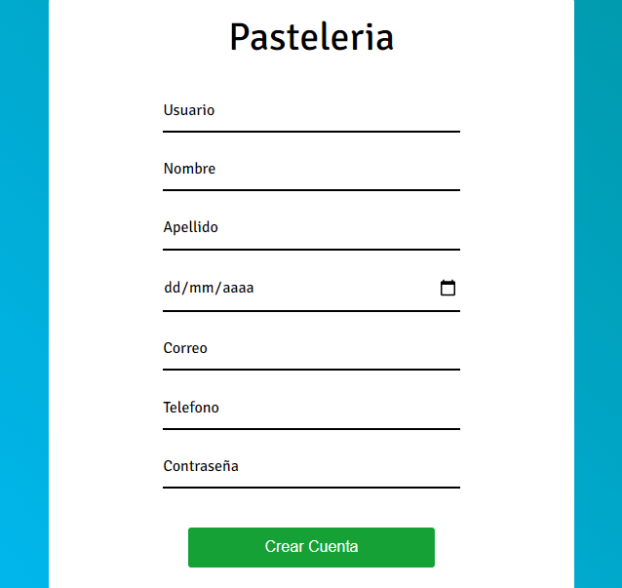

**Historia 3**

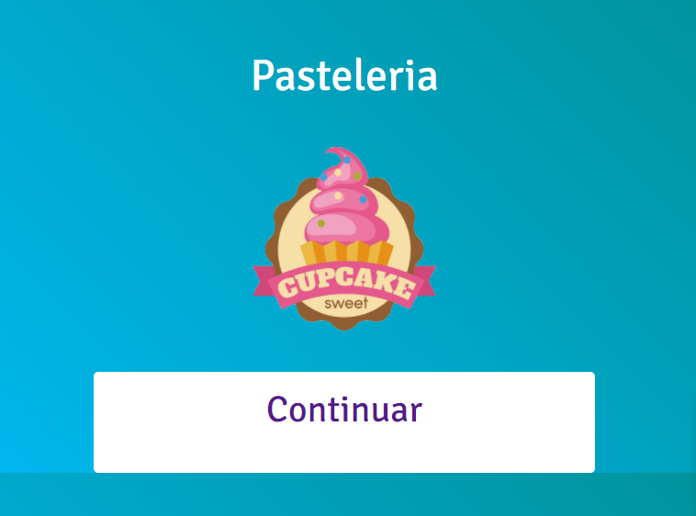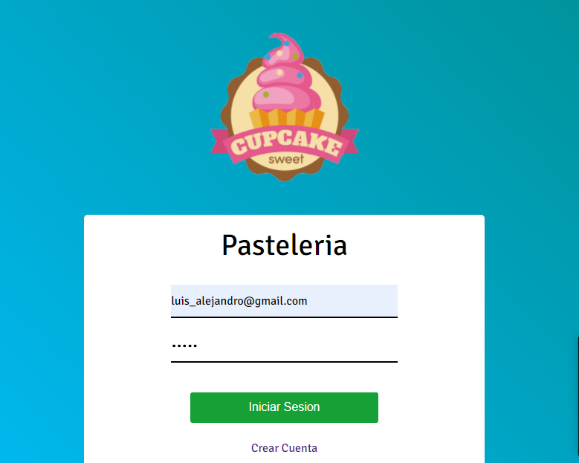En esta historia el usuario debe registrarse con su usuario y su contraseña para poder acceder al sistema de compras de la pastelería; al realizar el proceso nos permite ingresar al sistema por lo tanto esta tarea está finalizada.

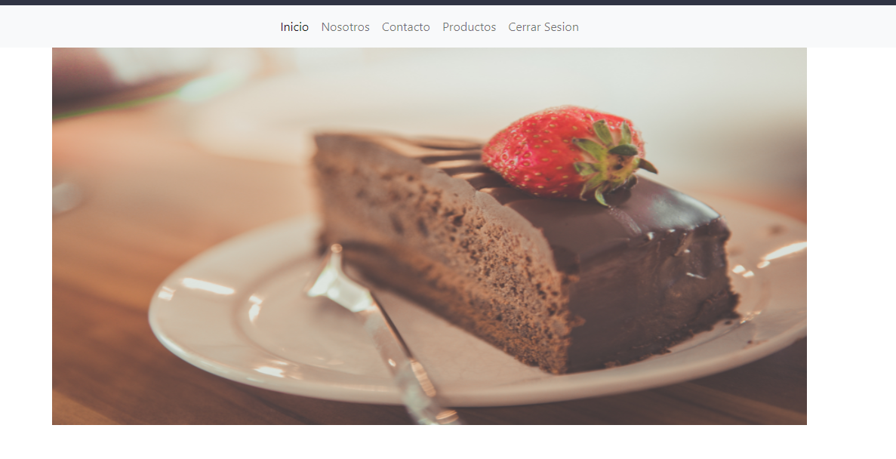

**Historia 4**

Esta historia solo permite ingresar un solo tipo de usuario por lo tanto la historia queda incompleta y será completada en la siguiente iteración.

**Historia 5 y 6**

Estas historias se puede observar el diseño y estilo del menú y cada link funciona adecuadamente. Por lo tanto, esta historia queda finalizada.

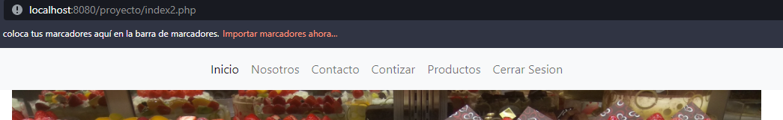

**Historia 11**

En esta historia se puede observar la imagen, nombre y precio de cada producto. También seleccionar un producto, por lo tanto, esta historia queda cerrada.

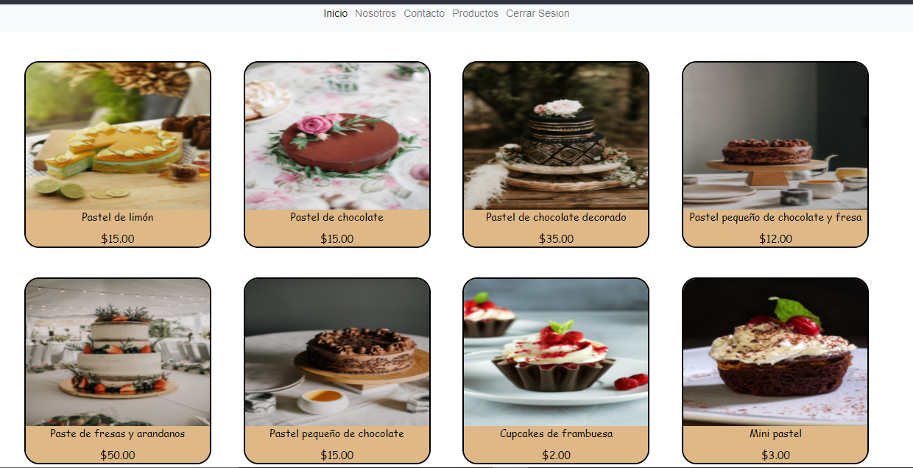

**Pruebas Iteración 2**

**Pruebas Aceptación:**

**Historia 2 (Iteración 1)**

**«crear una cuenta para el cliente»**

**Condición:** Ingresar datos inválidos en Login y dar clic en regístrate.

**Pasos:** Introducir datos correspondientes y clic en iniciar sesión

**Resultado esperado:** Redirigir al Login

**Resultado obtenido:** La cuenta se crea sin inconvenientes.

**Historia 12**

**«agregar y eliminar productos de la lista de encargos»**

**Condición:** Ingresar con una cuenta.

**Pasos:** Al dar clic en la imagen del producto se agregar a la lista de compras, al dar clic en eliminar el producto se elimina correctamente.

**Resultado esperado:** Agregar y eliminar correctamente los productos de la lista de encargos

**Resultado obtenido:** Se agrega y elimina los productos sin ningún inconveniente de la lista de encargos

**Historia 13**

**«Formulario para confirmar pedido»**

**Condición:** Cliente registrado.

**Pasos:** Al confirmar el pedido, llenar un formulario.

**Resultado esperado:** Datos del formulario guardado en base de datos.

**Resultado obtenido:** Error al guardar en la base de datos.

**Historia 14**

**«menú para administrador»**

**Condición:** Ingresar como cuenta administrador.

**Pasos:** Ingresar datos de administrador y poder acceder a un menú personalizado.

**Resultado esperado:** visualizar menú personalizado para administrador.

**Resultado obtenido:** Problemas al validar cuenta como administrador.

**Historia 15**

**«El administrador debe poder ingresar a un reporte de pedidos realizados»**

**Condición:** Debe de existir una cuenta como administrador.

**Pasos:** Ingresar datos de administrador y poder acceder al reporte de los pedidos.

**Resultado esperado:** Poder visualizar el reporte de pedidos.

**Resultado obtenido:** Problemas al validar cuenta como administrador.

**Historia 16**

**«Lista de clientes registrados»**

**Condición:** Debe de existir una cuenta como administrador.

**Pasos:** Dar clic en informe de clientes registrados

**Resultado esperado:** Poder ingresar a los informes de clientes registrados.

**Resultado obtenido:** Problemas al crear una cuenta como administrador.

**Pruebas Funcionales:**

**Historia 2**

Esta historia nos permite crear cuentas nuevas, por lo tanto queda cerrada.

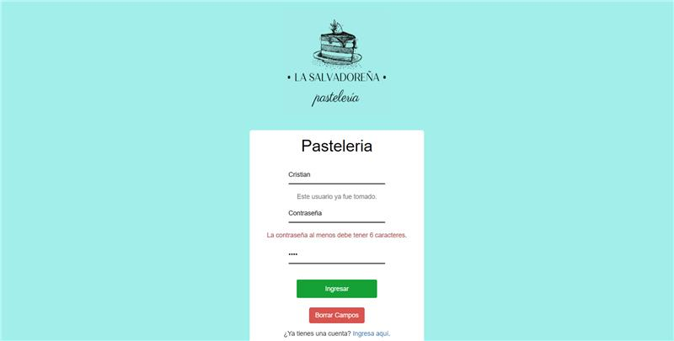

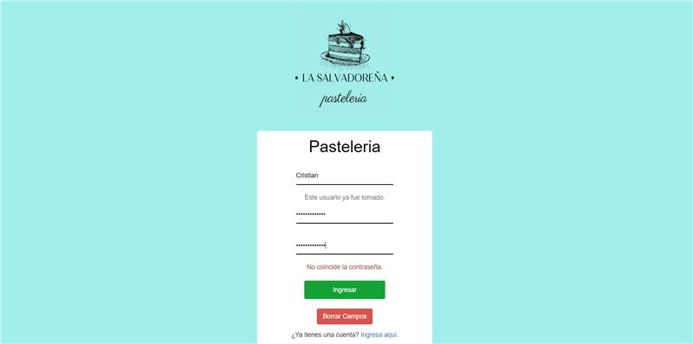

**Historia 4**

Esta historia solo permite ingresar un solo tipo de usuario por lo tanto la historia queda incompleta (no se agregará).

**Historia 12**

Esta historia nos permite agregar productos al carrito, y poder eliminarlos de una forma correcta, por lo tanto queda cerrada.

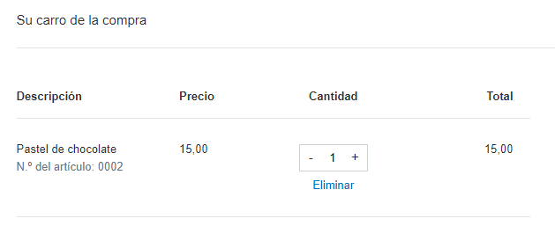

**Historia 13, 14, 15 Y 16**

No se pude agregar una cuenta con los datos del administrador, por lo tanto estas historias no se pueden llevar a cabo.

**Pruebas Iteración 3**

**Pruebas Aceptación:**

**Historia 1**

**«logo y nombre de la empresa»**

**Condición:** cuenta registrada.

**Pasos:** Al ingresar con la cuenta podremos ver el nombre de la empresa y del logo.

**Resultado esperado:** Observar nombre y logo de la empresa.

**Resultado obtenido:** Se visualizan de forma correcta.

**Historia 7**

**«Presentar banner»**

**Condición:** cuenta registrada.

**Pasos:** Al ingresar con la cuenta podremos podrá apreciar banner con nuestros mejores productos.

**Resultado esperado:** Presentar banner.

**Resultado obtenido:** El banner se presenta sin ninguna complicación.

**Historia 8**

**«aspectos esenciales de la empresa»**

**Condición:** cuenta registrada

**Pasos:** Al dar clic en el apartado “Nosotros” podremos observar la misión, visión, valores de la empresa e historia.

**Resultado esperado:** Mostrar completos los aspectos de la empresa.

**Resultado obtenido:** Aspectos mostrados de forma correcta y completa.

**Historia 9**

**«aspectos de contactos»**

**Condición:** cuenta registrada

**Pasos:** Al dar clic en el apartado de “Contacto” podremos obtener información sobre datos para poder contactar la empresa.

**Resultado esperado:** Mostrar enlaces para los datos de la empresa.

**Resultado obtenido:** Mostrar datos accesibles para el cliente.

**Historia 10**

**«Información para realizar los pedidos»**

**Condición:** cuenta registrada

**Pasos:** Al dar clic en el apartado “Cotizar” se le brindara información sobre el tiempo establecido para realizar los pedidos según sea el producto

**Resultado esperado:** Visualizar el tiempo para de anticipación por producto para brindar mejor servicio al cliente.

**Resultado obtenido:** Los aspectos de cotizar son mostrados de forma factible.

**Pruebas Funcionales:**

**Historia 1**

Esta historia nos permite observar nombre y logo de la empresa, por lo tanto queda cerrada.



**Historia 7**

En esta historia se logra visualizar correctamente el banner con los mejores productos, por lo tanto queda cerrado.

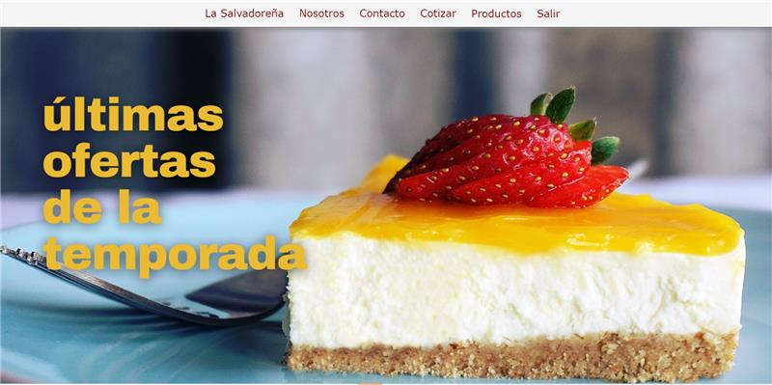

**Historia 8**

En esta historia se logra brindar información sobre aspectos esenciales de la empresa, por lo tanto queda cerrado.

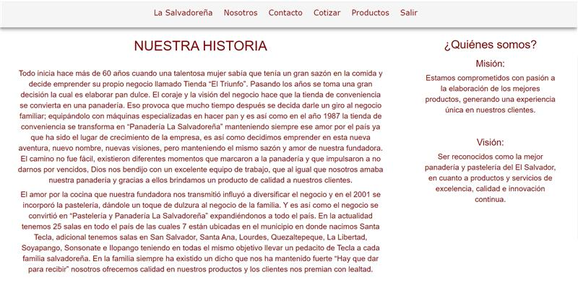

**Historia 9**

En esta historia quedan plasmados datos de la empresa para que el cliente se puedan contactar con ellos, por lo tanto queda cerrado.

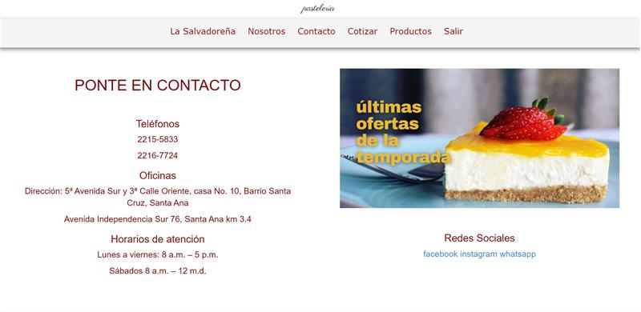

**Historia 10**

En esta historia se logra mostrar información para cotizar y brindar tiempos de anticipación para realizar los pedidos, por lo tanto queda cerrado.

